**PROPOSAL PROYEK TUGAS AKHIR**

**“MAUNJUN NOW : EDUKASI MEMPERKENALKAN PERIKANAN DI SEKITAR BANJARMASIN DENGAN GAME BERTEMA MEMANCING”**



**Dosen Pengampu :**

Dr. Harja Santana Purba, M.Kom

Novan Alkaf Bahraini Saputra, S.Kom., M.T

**Disusun Oleh:**

Core Team

Haikal Adnan 2210131210019

Hendri Yunus Wijaya 2210131210025

**PROGRAM STUDI PENDIDIKAN KOMPUTER**

**FAKULTAS KEGURUAN DAN ILMU PENDIDIKAN**

**UNIVERSITAS LAMBUNG MANGKURAT**

**Tahun 2023**

**DAFTAR ISI**

BAB I 1

PENDAHULUAN 1

1.1. Latar Belakang 1

1.2. Tujuan 1

1.3. Manfaat 2

1.4. Anggota Kelompok dan Tugas 2

BAB II 3

KAJIAN PUSTAKA 3

2.1. Media Pembelajaran 3

2.2. Game Edukasi 5

2.3. Perikanan Di Banjarmasin 7

BAB III 10

PERANCANGAN 10

3.1. Analisis (Fungsional Dan Non Fungsional, Fitur) 10

3.2. Desain 12

DAFTAR PUSTAKA 15

# BAB I

# PENDAHULUAN

## Latar Belakang

MAUNJUN NOW: Edukasi Penyajian mancing di sekitar Banjarmasin dengan permainan bertema mancing dilatarbelakangi oleh kebutuhan untuk meningkatkan pengetahuan masyarakat khususnya anak-anak dan remaja tentang mancing di sekitar Banjarmasin. Banjarmasin merupakan kota yang memiliki banyak sungai dan danau, yang memiliki potensi perikanan yang besar, namun sebagian besar masyarakat belum memahami potensi tersebut dengan baik.

Oleh karena itu, diperlukan upaya untuk meningkatkan pemahaman masyarakat tentang perikanan dan pentingnya melestarikan sumber daya ikan. Salah satu caranya adalah dengan menggunakan tema memancing yang dapat menginspirasi anak-anak dan remaja untuk belajar memancing. Melalui permainan bertema memancing, masyarakat khususnya anak-anak dan remaja berencana untuk menambah pengetahuan tentang jenis-jenis ikan di daerah Banjarmasin, teknik memancing yang baik dan pentingnya menjaga kelestarian sumber daya ikan. Selain itu, permainan ini juga dapat menjadi cara yang efektif untuk memperkenalkan potensi sumber daya ikan Banjarmasin kepada masyarakat dan mempromosikan wisata mancing di daerah tersebut.

## Tujuan

Adapun tujuan dari pembuatan makalah ini adalah sebagai berikut:

1. Meningkatkan pengetahuan masyarakat tentang perikanan di sekitar Banjarmasin: Dengan menghadirkan permainan bertema memancing yang dikemas secara edukatif, diharapkan masyarakat dapat lebih memahami berbagai jenis ikan, lokasi penangkapan ikan, serta potensi dan tantangan dalam sektor perikanan di daerah tersebut.
2. Mendorong pengembangan pariwisata perikanan: Dalam jangka panjang, diharapkan adanya pemahaman dan pengetahuan yang lebih baik tentang perikanan di sekitar Banjarmasin dapat menjadi daya tarik bagi wisatawan untuk berkunjung dan menikmati potensi pariwisata perikanan yang ada di daerah tersebut.
3. Meningkatkan keterampilan bermain game: Selain tujuan edukatif, game bertema memancing ini juga dapat meningkatkan keterampilan bermain game pada peserta. Dengan adanya variasi gameplay dan tantangan yang menarik, diharapkan peserta dapat mengasah keterampilan strategi, konsentrasi, dan koordinasi antara mata dan tangan.

## Manfaat

Meningkatkan Kesadaran Masyarakat tentang Perikanan: Proposal ini dapat membantu meningkatkan kesadaran masyarakat sekitar Banjarmasin tentang pentingnya perikanan dalam kehidupan sehari-hari dan pentingnya menjaga keberlangsungan sumber daya perikanan.

Meningkatkan Minat Belajar: Dengan menggunakan game sebagai alat untuk mengenalkan perikanan, proposal ini dapat meningkatkan minat belajar anak-anak dan remaja untuk mempelajari lebih banyak tentang perikanan.

Memperkenalkan Jenis-jenis Ikan: Dalam game bertema memancing, pemain akan diperkenalkan dengan berbagai jenis ikan yang ada di sekitar Banjarmasin. Hal ini dapat membantu meningkatkan pengetahuan pemain tentang jenis-jenis ikan di daerah mereka.

Meningkatkan Keterampilan Bermain Game: Game bertema memancing dalam proposal ini dapat membantu meningkatkan keterampilan bermain game para pemain.

## Anggota Kelompok dan Tugas

# BAB II

# KAJIAN PUSTAKA

## Media Pembelajaran

1. Pengertian Media Pembelajaran

Kata media berasal dari kata latin medius yang secara harfiah berarti tengah, perantara atau pengantar (Azhar, 2005). Sejalan dengan itu, Prastati dan Irawan (2005:3) berpendapat bahwa media adalah segala sesuatu yang dapat menyampaikan informasi dari sumber informasi kepada penerima informasi. Media pembelajaran adalah bahan, alat, serta cara/teknik yang digunakan dalam kegiatan belajar mengajar, dengan maksud agar proses interaksi komunikasi edukatif antara guru dengan siswa/warga belajar dapat berlangsung secara efektif dan efisien.

Media bila dipahami secara luas adalah manusia, materi, atau peristiwa yang membangun kondisi yang memungkinkan siswa memperoleh pengetahuan, keterampilan, atau sikap. Sedangkan menurut Gagne (Sadiman, 2005) media adalah berbagai jenis komponen di lingkungan siswa yang dapat merangsang mereka untuk belajar. National Education Association (NEA) mendefinisikan media sebagai bentuk komunikasi, baik cetak maupun audio-visual, beserta perlengkapannya, sehingga media dapat dimanipulasi, dilihat, didengar atau dibaca. Dari beberapa pengertian di atas dapat disimpulkan bahwa media pembelajaran adalah segala sesuatu, baik perangkat keras (segala sesuatu yang dapat didengar, dilihat atau diraba dengan panca indera) maupun perangkat lunak (isi yang ingin disampaikan) yang dapat digunakan untuk menyampaikan pesan dari sumber ke penerima dan dapat digunakan secara massal, kelompok (besar atau kecil) dan individu dalam proses pembelajaran.

1. Fungsi Dan Manfaat Media Pembelajaran

Fungsi dan manfaat media pembelajaran adalah sebagai alat bantu mengajar yang turut mempengaruhi iklim, kondisi, dan lingkungan belajar yang ditata dan diciptakan oleh guru. Azhar (2005) menjelaskan bahwa penggunaan media pengajaran pada tahap orientasi pengajaran akan sangat membantu keefektifan proses pembelajaran dan penyampaian serta isi pelajaran pada saat itu, selain itu juga membangkitkan motivasi, minat siswa dan juga membantu siswa meningkatkan pemahaman, menyajikan data dengan cara yang menarik dan dapat diandalkan, memfasilitasi interpretasi data, dan memadatkan informasi. Ada empat fungsi media pengajaran, khususnya media visual, yaitu:

1. Fungsi atensi. Fungsi atensi media visual adalah intinya, yaitu menarik dan mengarahkan perhatian siswa untuk berkonsentrasi pada isi pelajaran yang berkaitan dengan makna visual yang ditampilkan atau menyertai teks materi pelajaran.
2. Fungsi afektif. Fungsi afektif media visual dapat dilihat dari tingkat kenikmatan siswa ketika mempelajari (atau membaca) teks bergambar.
3. Fungsi Kognitif. Fungsi kognitif media visual dapat dilihat dari hasil penelitian yang mengungkapkan bahwa simbol atau gambar visual memudahkan pencapaian tujuan untuk memahami dan mengingat informasi atau pesan yang terkandung dalam gambar.
4. Fungsi kompensatoris. Fungsi kompensatoris media pembelajaran dapat dilihat dari hasil penelitian bahwa media visual yang memberikan konteks untuk memahami teks membantu siswa yang lemah dalam membaca untuk mengorganisasikan informasi dalam teks dan mengingatnya.

Senada dengan hal tersebut Sudjana dan Rivai (2005:2) mengemukakan manfaat media pembelajaran dalam proses belajar siswa, yaitu:

1. Pengajaran akan lebih menarik perhatian siswa sehingga dapat menumbuhkan motivasi belajar.
2. Bahan ajar akan lebih jelas artinya sehingga siswa dapat memahaminya dengan lebih baik, dan memungkinkan siswa menguasai tujuan pengajaran dengan lebih baik.
3. Metode pengajaran akan lebih bervariasi, tidak hanya komunikasi verbal melalui kata-kata guru, sehingga siswa tidak bosan dan guru tidak kehabisan tenaga, apalagi jika guru mengajar setiap jam pelajaran.
4. Siswa lebih banyak melakukan kegiatan belajar, karena tidak hanya mendengarkan penjelasan guru, tetapi juga kegiatan lain seperti mengamati, melakukan, mendemonstrasikan dan lain-lain.

## Game Edukasi

1. Pengertian Game Edukasi

Game berasal dari kata bahasa Inggris yang memiliki arti dasar permainan. Permainan dalam hal ini mengacu pada pengertian ketangkasan intelektual (intellectual playability). Game juga dapat diartikan sebagai arena pengambilan keputusan dan tindakan para pemainnya. Ada target yang ingin dicapai pemain. Ketangkasan intelektual, pada level tertentu, merupakan ukuran sejauh mana game tersebut menarik untuk dimainkan secara maksimal. Teori permainan pertama kali ditemukan oleh sekelompok matematikawan pada tahun 1944. Teori tersebut dikemukakan oleh John von Neumann dan Oskar Morgenstern (Yansira, 2011) yang menulis bahwa “Permainan terdiri dari seperangkat aturan yang membangun situasi kompetitif dari dua hingga beberapa orang atau kelompok dengan memilih strategi yang dibangun untuk memaksimalkan kemenangan sendiri atau meminimalkan kemenangan lawan.

Game sering dituduh memiliki pengaruh negatif pada anak-anak. Meski begitu, permainan juga memiliki fungsi dan manfaat yang positif bagi anak, antara lain untuk mengenal teknologi komputer, belajar mengikuti arahan dan aturan, melatih pemecahan masalah dan logika, melatih saraf motorik dan keterampilan spasial, menjalin komunikasi anak-orang tua saat bermain bersama, dan memberikan hiburan (Henry: 2010).

Edukasi merupakan suatu proses yang dilakukan oleh seseorang untuk menemukan jati dirinya, yang dilakukan dengan cara mengamati dan mempelajari yang kemudian melahirkan perbuatan dan perilaku. Game edukasi merupakan salah satu dari beberapa jenis permainan. Game edukasi adalah salah satu bentuk permainan edukatif dan anak-anak. Game ini dirancang dengan tujuan pendidikan. Game ini dirancang untuk mendidik, menambah pengetahuan, dan meningkatkan keterampilan.

1. Manfaat Game Edukasi

Bermain game dipandang oleh sebagian orang sebagai sesuatu yang menyebabkan malas belajar bagi siswa, namun selain itu bermain game memiliki manfaat yang cukup banyak asalkan tepat sasaran. Manfaat game sebagai media pembelajaran adalah sebagai berikut:

1. Proses pembelajaran lebih menarik
2. Peserta didik dapat berinteraksi dengan apa yang diperdengarkan, baik dengan audio, video maupun gerak
3. Proses pembelajaran siswa menjadi lebih interaktif
4. Siswa akan lebih terstimulasi untuk melakukan proses pembelajaran
5. Waktu belajar mengajar dapat dikurangi menjadi lebih efisien
6. Kualitas pembelajaran siswa dapat ditingkatkan, karena tidak hanya memahami materi pembelajaran, siswa dituntut untuk lebih kreatif dan teliti dalam menyelesaikan misi-misi yang terdapat dalam permainan.
7. Proses belajar dapat terjadi dimana saja dan kapan saja
8. Peran guru dapat berubah ke arah yang lebih positif dan produktif. Guru tidak lagi hanya guru, tetapi juga konsultan, penasihat, atau manajer pembelajaran.

## Perikanan Di Banjarmasin

Banjarmasin adalah sebuah kota yang terletak di Kalimantan Selatan, Indonesia. Kota ini memiliki potensi perikanan yang cukup besar karena terletak di daerah aliran sungai yang besar. Berikut juga disajikan data produksi ikan yang mendarat di TPI air tawar selama 5 bulan berjalan di tahun 2018. Petugas TPI tidak melakukan pencatatan setiap waktu.Ada perbedaan dalam produksi setiap bulan, selain karena tergantung musim tangkap, ada juga yang disebabkan oleh kelalaian dalam mencatat jumlah produksi.

|  |  |  |  |  |  |  |
| --- | --- | --- | --- | --- | --- | --- |
| Komoditas |  | Bulan (kg) | |  |  | Rata-rata (kg) |
| Januari | Februari | Maret | April | Mei |
| Haruan | 12.400 | 11.000 | 12.900 | 12.800 | 36.150 | 17.050 |
| Papuyu | 4.150 | 3.550 | 3.600 | 3.600 | 90.100 | 21.000 |
| Sepat Siam | 2.100 | 1.900 | 1.950 | 1.400 | 6.000 | 2.670 |
| Biawan | 1.500 | 1.900 | 1.550 | 800 | 5.150 | 2.180 |
| Baung | 1.850 | 1.350 | 1.500 | 1.100 | 5.050 | 2.170 |
| Patin | 1.100 | 1.100 | 650 | 400 | 2.150 | 1.080 |
| Seluang | 1.450 | 1.450 | 1.450 | 1.000 | 4.850 | 2.040 |
| Lele | 1.150 | 550 | 1.150 | 700 | 3.350 | 1.380 |
| Nila | 500 | 450 | 0 | 300 | 1.800 | 610 |
| Toman | 0 | 0 | 0 | 0 | 550 | 110 |
| Lais | 0 | 0 | 0 | 0 | 1.800 | 360 |
| Kapar | 0 | 0 | 0 | 0 | 200 | 40 |
| TOTAL | 26.200 | 23.250 | 24.750 | 22.100 | 157.150 | 51.140 |

Tabel Data Produksi Ikan Air Tawar di TPI Pekauman Tahun 2018 (JanuariMei)

Dari data di atas ada beberapa jenis ikan yang dapat ditemukan di sekitar Banjarmasin antara lain:

1. Ikan Haruan

Haruan merupakan salah satu jenis ikan yang populer di Banjarmasin. Ikan ini biasanya ditemukan di perairan sungai dengan dasar berlumpur atau berpasir. Haruan memiliki kepala yang besar dan tubuh yang ramping dengan warna coklat keabu-abuan. Ikan ini memiliki sifat rakus dan agresif sehingga sering menjadi incaran para pemancing.

1. Ikan Papuyu

Papuyu merupakan jenis ikan yang juga cukup populer di Banjarmasin. Ikan ini memiliki warna coklat kekuningan dengan bintik-bintik hitam di tubuhnya. Papuyu biasanya ditemukan di perairan sungai yang tenang dengan dasar berlumpur atau berpasir. Ikan ini memiliki sifat lincah dan mudah dikejutkan, sehingga membutuhkan teknik khusus dalam menangkapnya.

1. Ikan Sapat siam

Sapat siam merupakan ikan air tawar yang banyak dijumpai di sekitar Banjarmasin. Ikan ini memiliki warna perak dengan garis-garis merah di sisi tubuhnya. Siam biasanya ditemukan di perairan dangkal dengan dasar berlumpur atau berpasir. Ikan ini memiliki sifat lincah dan mudah dikejutkan, sehingga membutuhkan teknik khusus dalam menangkapnya.

1. Ikan Biawan

Biawan adalah sejenis ikan yang juga bisa ditemukan di sekitar Banjarmasin. Ikan ini memiliki warna perak kebiruan dengan garis-garis hitam di sisi tubuhnya. Biawan biasanya terdapat di perairan sungai dengan arus yang cukup deras. Ikan ini memiliki sifat lincah dan suka berenang di arus air yang deras.

1. Ikan Baung

Baung adalah jenis ikan yang biasa ditemukan di perairan dangkal dan berlumpur di sekitar Banjarmasin. Ikan ini memiliki warna kecoklatan dengan bintik hitam di sisi tubuhnya. Baung memiliki sifat agresif dan rakus sehingga sering menjadi incaran para pemancing.

1. Ikan Patin

Patin merupakan jenis ikan yang seringkali ditemukan di perairan sungai yang dangkal dan berlumpur. Ikan ini memiliki warna keabu-abuan dengan bercak-bercak hitam di sisi tubuhnya. Patin memiliki sifat yang tenang dan mudah terkejut, sehingga membutuhkan teknik khusus dalam penangkapannya.

Dari jenis-jenis ikan yang telah disebutkan di atas, dapat diketahui bahwa habitat ikan-ikan tersebut berada di daerah perairan yang tenang seperti sungai atau danau. Selain itu, perilaku ikan tersebut juga berbeda-beda tergantung pada jenis ikan yang bersangkutan.

# BAB III

# PERANCANGAN



## Analisis (Fungsional Dan Non Fungsional, Fitur)

1. Analisis Fungsional:

* Game memancing: fitur utama yang memungkinkan pengguna untuk menekan area yang telah ditentukan di layar sebagai pancing. Fitur ini memungkinkan pengguna untuk bermain game dan menangkap ikan serta item lain yang tersedia di dalam game.
* Jual ikan: fitur yang memungkinkan pengguna untuk menjual ikan yang telah didapatkan dan akan mendapatkan reward berupa koin game. Fitur ini memungkinkan pengguna untuk meningkatkan kualitas memancing dan membeli umpan serta membuka peta baru.
* Album ikan: fitur yang berisi ikan yang tersedia di dalam game. Jika pengguna mendapatkan ikan, maka akan terbuka informasi ikan di album ikan. Fitur ini dapat menambah pemahaman pengguna tentang jenis-jenis ikan yang ada di Banjarmasin.
* Map game: fitur yang memungkinkan pengguna untuk memilih lokasi mana yang ingin dijadikan lokasi untuk memancing. Fitur ini memungkinkan pengguna untuk bermain game dengan berbagai latar belakang di lokasi yang berbeda.

1. Analisis Non-Fungsional

* Kualitas Grafis: game edukasi harus memiliki kualitas grafis yang baik untuk memberikan pengalaman pengguna yang lebih baik. Kualitas grafis yang baik dapat meningkatkan minat pengguna dan kualitas pembelajaran.
* Performa: game edukasi harus memiliki performa yang baik, seperti fast respon dan tidak lag, agar pengguna tidak kehilangan minat untuk bermain.
* User Interface (UI): game edukasi harus memiliki antarmuka yang intuitif dan mudah digunakan, terutama untuk anak-anak. UI yang baik dapat meningkatkan pengalaman bermain dan kualitas pembelajaran pengguna.
* Portabilitas: website harus dapat diakses dari berbagai perangkat seperti desktop, laptop, tablet atau smartphone. Hal ini dapat dilakukan dengan membuat tampilan yang responsif dan mudah diakses dari berbagai perangkat.

1. Analisis Fitur

* Game memancing: Fitur utama situs web ini adalah game memancing, di mana pengguna dapat menekan area layar yang ditentukan sebagai Pancingan. Ini akan memungkinkan pengguna untuk mengalami pengalaman memancing virtual.
* Berbagai tangkapan: Dalam permainan memancing, ada berbagai jenis tangkapan yang bisa didapatkan pengguna seperti sampah, ikan, atau harta karun. Ini akan memberikan variasi dalam permainan dan membuat pengguna tertarik untuk terus bermain.
* Menjual ikan: Setelah mendapatkan ikan, pengguna dapat menjualnya dan akan diberi hadiah berupa koin game. Koin game ini dapat digunakan untuk meningkatkan kualitas memancing, membeli umpan, dan membuka peta baru.
* Album ikan: Di dalam menu game, terdapat fitur album ikan yang berisi ikan-ikan yang tersedia di dalam game. Jika pengguna berhasil mendapatkan ikan, informasi tentang ikan tersebut akan terbuka di album ikan. Hal ini akan memberikan edukasi tentang jenis-jenis ikan yang ada di Banjarmasin.
* Map game: Website ini menggunakan beberapa lokasi terkenal di Banjarmasin sebagai peta permainannya. Pengguna dapat memilih map mana yang diinginkan untuk dijadikan lokasi memancing.

## Desain

1. Site Map Web Aplikasi

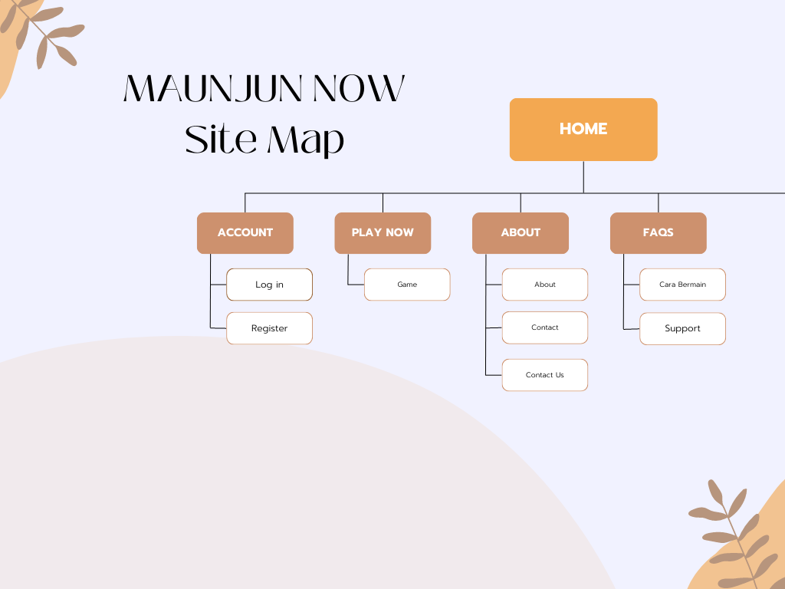

1. Desain antar muka

* Landing Page

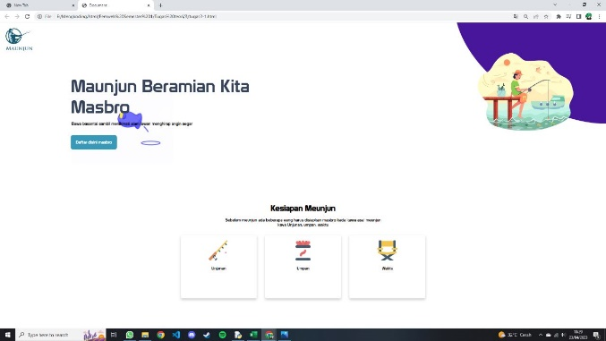

* Album ikan

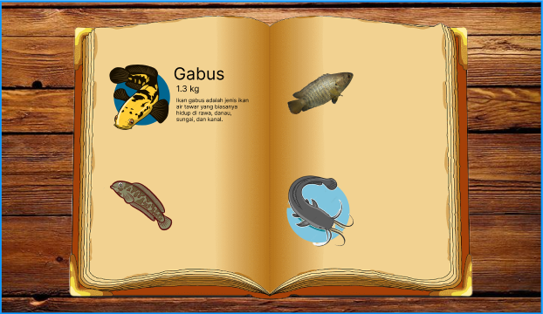

* Game page

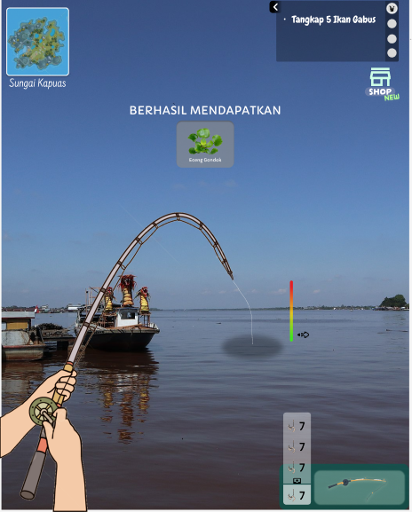

* Map game

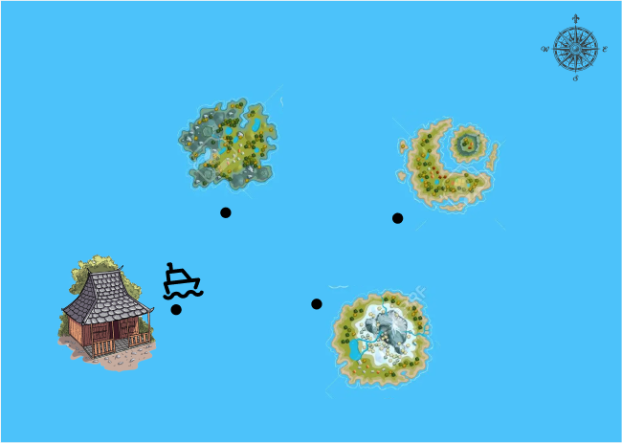

* Shop

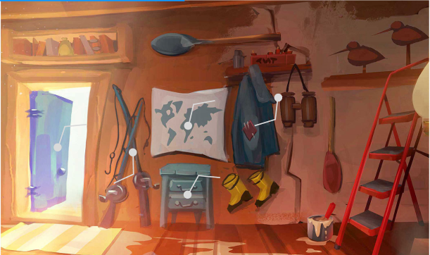

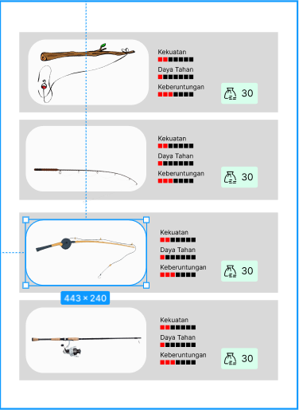

1. Timeline Pengerjaan

Timeline Project Maunjun Now : Edukasi Memperkenalkan Perikanan Di Sekitar Banjarmasin Dengan Game Bertema Memancing

|  |  |  |  |  |  |  |  |  |  |  |  |  |  |
| --- | --- | --- | --- | --- | --- | --- | --- | --- | --- | --- | --- | --- | --- |
| No | Deskripsi Kegiatan | JADWAL (BULAN) | | | | | | | | | | | |
| April | | | | Mei | | | | Juni | | | |
| 1 | 2 | 3 | 4 | 1 | 2 | 3 | 4 | 1 | 2 | 3 | 4 |
| 1 | Penentuan aplikasi yang di buat |  ✓ | ✓ | ✓ |  |  |  |  |  |  |  |  |  |
| 2 | Pembuatan Proposal |  |  |  | ✓ |  |  |  |  |  |  |  |  |
| 3 | Pengumpulan materi / Konten |  |  |  |  | ✓ |  |  |  |  |  |  |  |
| 4 | Pembuatan landing page |  |  |  |  | ✓ |  |  |  |  |  |  |  |
| 5 | Pembuatan mekanisme game |  |  |  |  |  | ✓ | ✓ | ✓ | ✓ |  |  |  |
| 6 | Pembuatan fitur shop game |  |  |  |  |  |  | ✓ | ✓ |  |  |  |  |
| 7 | pembuatan Fitur album ikan |  |  |  |  |  |  | ✓ | ✓ |  |  |  |  |
| 8 | Pembuatan fitu Map game |  |  |  |  |  |  |  | ✓ | ✓ |  |  |  |
| 9 | Uji Coba aplikasi |  |  |  |  |  |  |  | ✓ |  |  |  |  |
| 10 | Perbaikan bug |  |  |  |  |  |  |  |  | ✓ |  |  |  |
| 11 | Finising Desain |  |  |  |  |  |  |  |  | ✓ |  |  |  |
| 12 | Uji Coba aplikasi |  |  |  |  |  |  |  |  |  | ✓ |  |  |
| 13 | Presentasi aplikasi |  |  |  |  |  |  |  |  |  | ✓ |  |  |

# DAFTAR PUSTAKA

Burnawi, B. (2016). Koleksi ikan contoh Dan jenis-jenis ikan hasil tangkapan Di perairan umum sungai barito, Kalimantan tengah Dan Kalimantan selatan. BULETIN TEKNIK LITKAYASA Sumber Daya dan Penangkapan, 8(1), 33. doi:10.15578/btl.8.1.2010.33-35

Darsani, D., Mahreda, E. S., & Lilimantik, E. (2020). Peranan Keberadaan Bisnis Maklar Atau Perantara (Bimantara) Terhadap Penjual Dan Pembeli Ikan Di Pelabuhan Perikanan Banjarmasin Provinsi Kalimantan Selatan (Studi Kasus). EnviroScienteae, 16(2), 186. doi:10.20527/es.v16i2.9650

JURKANI. (2019). DENTIFIKASI JENIS IKAN AIR TAWAR DAN SISTEM PEMASARANNYA DI TEMPAT PENDARATAN IKAN (TPI) PEKAUMAN BANJARMASIN PROVINSI KALIMANTAN SELATAN.

Muhammad Riduansyah Syafari ; Trisylvana Azwari ; Siti Juwairiyah. (2020). EFEKTIVITAS PEMBERDAYAAN KELOMPOK PENGOLAHAN HASIL PERIKANAN DI KOTA BANJARMASIN. PubBis : Jurnal Pemikiran dan Penelitian Administrasi Publik dan Administrasi Bisnis, 4. Retrieved from DOI 10.35722/pubbis.v4i2.268

Sulaiman, S., Mahyudin, I., & Ahmadi, A. (2022). Pengelolaan Dan pengembangan tempat pendaratan ikan air tawar Kota banjarmasin. EnviroScienteae, 18(3), 33. doi:10.20527/es.v18i3.14792